Diego Extremiana Palacín

Seguridad informática

Control de Tª en Windows

SMRV2 A1

Descargamos RealTemp y abrimos el archivo .zip que recibimos:

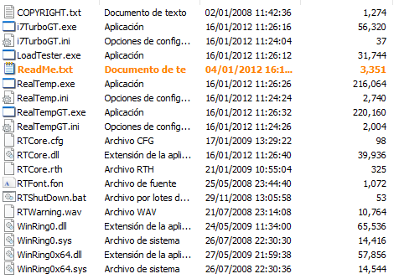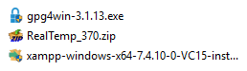

Descomprimimos todos los archivos a una carpeta de la máquina virtual:

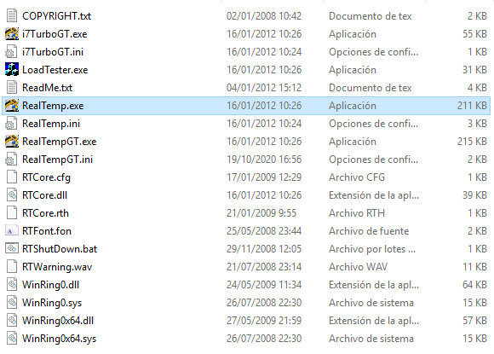

Ejecutamos el programa “RealTemp.exe” y miramos la temperatura que marca el programa, aunque al ser una máquina virtual, no nos marca la temperatura real:

